获奖审核说明
（以下为个人填报页面内容，只能选择无法自由填写）
一、获奖级别【选择】
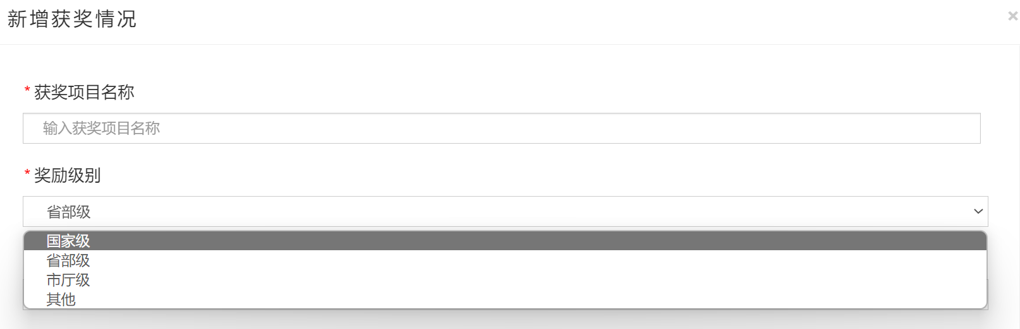
- 获奖名称【选择】

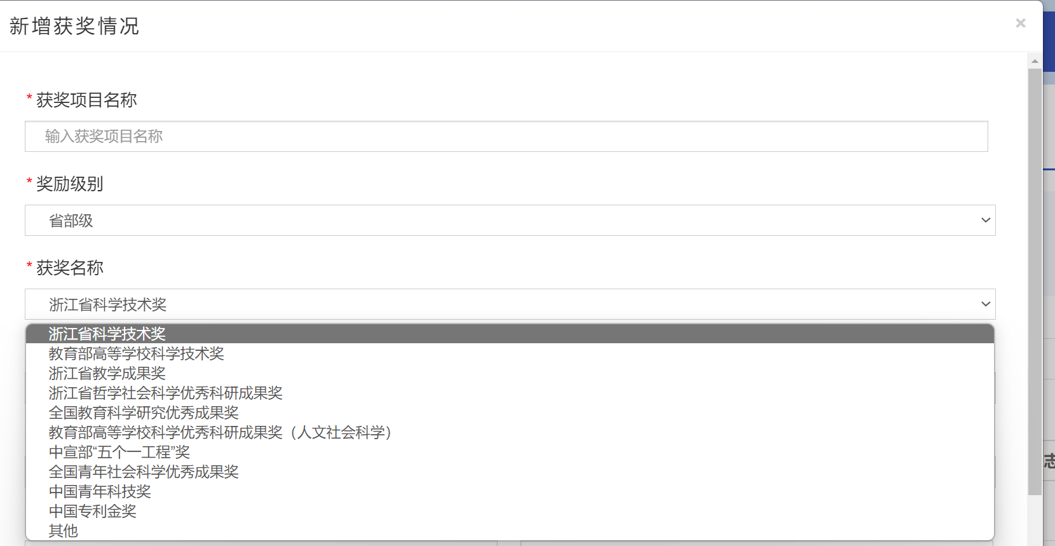
三、获奖等级【选择】

